产 品 规 格 书
PRODUCT APPROVAL SHEET

客户名称：
CUSTOMER：
贵司制品名： |  | 我司制品名： | 直流电流传感器
CUSTOMER PN： |  | PRODUCT PN: | DC current sensor
贵司规格： |  | 我司规格： | TFY-CSB-ZM-500
PRODUCT CODE: |  | PRODUCT CODE:
贵司料号: |  | 我司规格书编号： | TFY-CSB-ZM-500（v2.0）
CUSTOMER NO. |  | PRODUCT NO.
□ 新品承认 |  | 批准  APPROVAL：  PLB  日期Date：  2022/02 | 审查  CHECK：  YF  日期Date：  2022/02 | 设计  DESIGN：  WYD  日期Date：  2022/02
□ NEW APPROVE
□ 规格变更再承认
□ CHANGE CODE APPROVE AGAIN
□ 材料变更再承认
□ CHANGE MATERIAL APPROVE AGAIN
贵司承认栏APPROVAL SIGNATURE
贵司印章
Company seal
 |  | 确认人： | 联系电话：
请于 年 月 日前承认返回，日期DATE：
PLEASE RETURN TO US AFTER CONFIRMED! THANK YOU！

地址：中国浙江宁波慈溪杭州湾新区滨海五路198号
Add： No. 198, Binhai Five Road，Hangzhouwan New Zone，
Ningbo, Zhejiang, Province, China
邮 编 (Zip code)：315336
电话(Tel)：(86)574-63078969, 传真(Fax)：( 86)574-63476372
Email：service@cn-tfy.com, Http://www.cn-tfy.com

1. Sphere of application
This series of current sensors is a high-precision current measurement module designed based on magnetic sensing technology and closed-loop working principle, which can be applied to watt-hour meters, charging piles and other direct current measurement.

2. Applicable conditions
2.1 atmospheric pressure：63kPa~106kPa, at an altitude below 4000m.
2.2 Climatic environment: there are no gases, vapors, chemical deposits, dust and other corrosive and explosive media that seriously affect the insulation of the transformer.
2.3 temperature and humidity (table 1)
Table1 temperature and humidity
conditions | scope | conditions | scope
Specified operating temperatures | -40℃~85℃ | Average annual humidity | <75%
Extreme operating temperature | -40℃~95℃ | 30 days (these days are distributed in a natural way throughout the year) | 95%
Storage temperature | -40℃~85℃ | Occasional on other days | 85%

3. Reference standard
JBT 7490-2007 Hall Current Sensor
GB/T33708-2017 Static meter for direct current energy
Q/GDW 1825-2013 Technical specifications for DC energy meters
DL/T 1484-2014 Technical specifications for DC energy meters

4. Structure and size
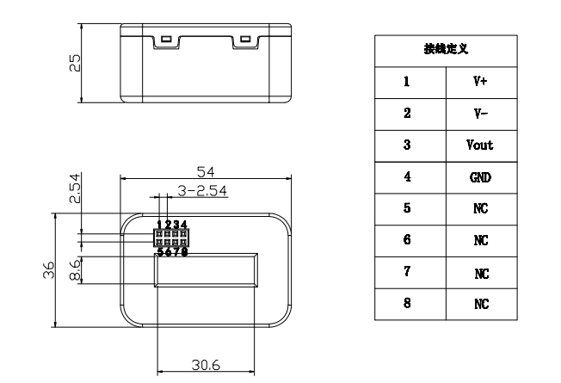
Figure 1 Dimension drawing
Note: connector specification 2x4p2.54mm.

5. Electrical parameters：（Ta=25°C，Vc=+12VDC，RL=10KΩ）

Parameters | Symbol | Value | unit
Rated input | I_{pn} | 500 | A
Maximum measured current | I_{p} | 600 | A
Output voltage | V_{o} | 1 * (I / I_{p}) | V
Load impedance | R_{L} | ≥10 | KΩ
power supply voltage | V_{c} | ±12（±5%） | V
static power consumption （@+12V, I_{p}=0A） | I_{C} | ≤15 | mA
Maximum power consumption （@+12V, I_{p}=600A） | I_{m} | ≤160 | mA
precision （0.01I_{pn}~0.05I_{pn} @25℃） | X_{G} | 0.5 | %
precision （0.05I_{pn}~I_{pn} @25℃） | X_{G} | 0.2 | %
The zero offset voltage （I_{p}=0A，@25℃） | V_{OE} | ≤1 | mV
response speed （@90% I_{pn}） | T_{ra} | ≤5 | uS
bandwidth （@I_{pn}, -3dB） | BW | DC~20 | kHz

